新龙中三班

2025年5月19日 星期一 晴

▲今日出勤

应到24人，实到22人，彭思浛、王木易小朋友今天请假，希望这2位小朋友能早日来园参加活动哦！

▲区域游戏

今天在图书区游戏的小朋友有：许思冉、孙晨希；在益智区游戏的小朋友有：赵锦泽、刘雨琦、黄曼汐、沈子煜、常佳怡、张谦益；在桌面建构游戏的小朋友有：陶奕然、陶奕颖、黄文浩、李云皓；在科探区游戏的小朋友有：万宇；在美工区游戏的小朋友有：郑沫苒、刁欣怡、毛锦妍、王浩宇；在地面建构游戏的小朋友有：司睿、喻梓悦；在万能工匠游戏的小朋友有：徐言昊

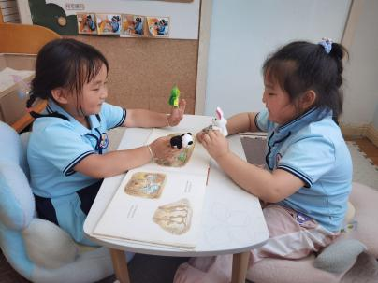 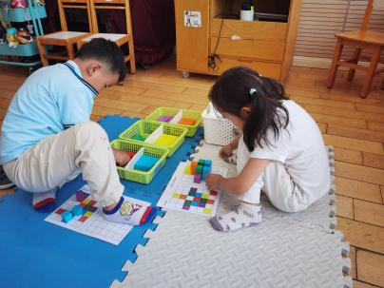 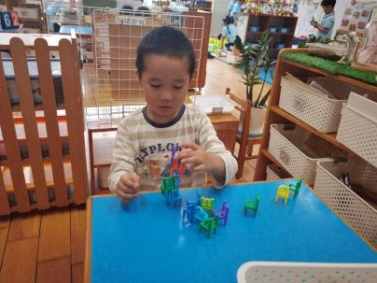

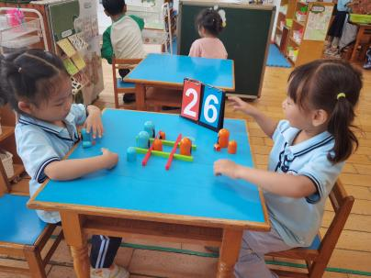 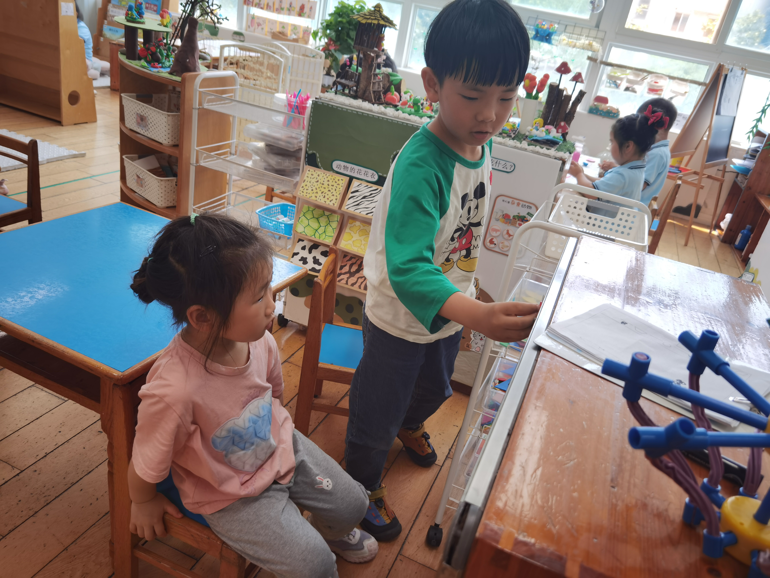 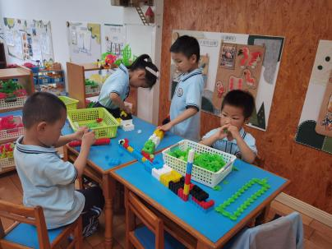

▲语言活动：手指五兄弟的争吵

《手指五兄弟》是一则情节生动有趣、蕴涵教育意义的故事，故事中赋予了五根手指生命，能激发起幼儿学习的兴趣。通过五根手指之间的对话争吵，孩子们了解了手指的作用，懂得了只有团结合作，才能做好一件事情的道理。活动中孩子们认真倾听、大胆想象和讨论，通过绘本懂得了只有团结合作，才能做好一件事情的道理。

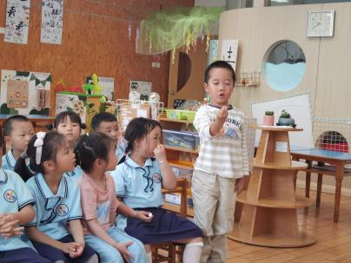 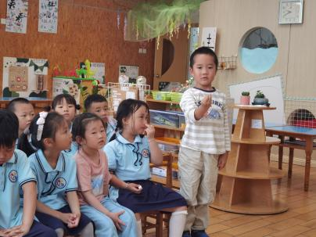 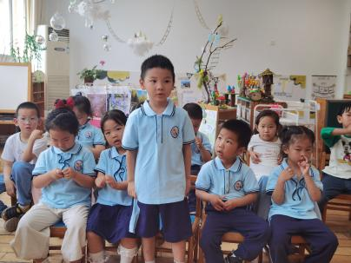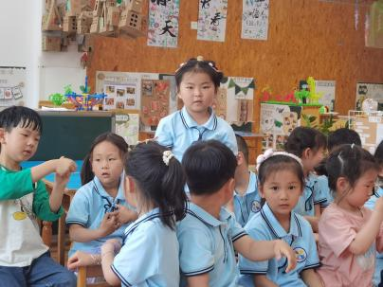 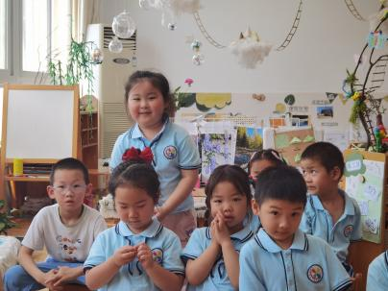 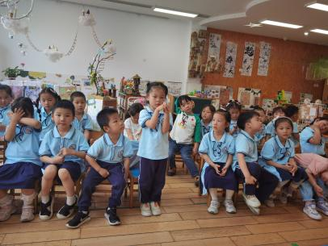

▲家园合作

今天大部分小朋友都带来了小制作的材料，但也有小朋友带来的是成品，明天小朋友们将在幼儿园现场制作，所以请还没带材料的小朋友今晚准备好明天带来参与制作哦！